Міністерство освіти і науки України

Національний університет “Львівська політехніка”

Кафедра автоматизованих систем управління



**Звіт**

до лабораторної роботи №7

«РОБОТА З РЯДКАМИ, ДАТАМИ ТА ЧИСЛАМИ У JAVASCRIPT»

з дисципліни

**«Веб-технології та веб-дизайн»**

**Виконав:**

ст. гр. КН-203

Фурдас Андрій

**Прийняла:**

доц.каф. АСУ Федевич О.Ю.

**Львів 2021**

**Мета роботи** – оволодіти навичками роботи з рядками, датами та числами засобами JavaScript.

Короткі теоретичні відомості

**String** - текстовий рядок. Рядки у JavaScript це послідовність символів Unicode. Кількість символів може бути від 0 і більше. Символи включають в себе букви, цифри, знаки пунктуації, спеціальні символи і пропуски. Рядки повинні бути поміщені в подвійні або одинарні лапки (апострофи)

Рядки вкладені в подвійні лапки можуть містити символи одинарних лапок і навпаки. Для того, щоб в рядку, укладеному в подвійні лапки, можна було використовувати подвійні лапки, потрібно їх екранувати за допомогою зворотного слеша , теж саме стосується і рядка вкладеного в одинарні лапки

Робота з датами в JavaScript ведеться в основному через об'єкт Date. Date - це об'єкт з датою, який зберігає в собі поточний момент часу (секунду, хвилину, годину і так далі). За допомогою спеціальних функцій ми можемо отримати потрібні нам характеристики часу, наприклад, поточний час, поточний день або поточний місяць.

**Виконання лабораторної роботи**

Варіант-26

**Завдання 1**

На сторінці міститься 2 текстових поля. В перше текстове поле вводиться рядок тексту (речення яке має не менше 3 слів). У друге, число. При натисканні на кнопку має виконатись функція, повертає слово з першого рядка, номер якого вписаний в 2 рядок. Результат виконання функції має виводитись в alert. Якщо слова під заданим словом не існує.

**Завдання 2**

При натисканні на кнопку має виконатись функція яка виводить на екран кількість ХВИЛИН від 1-го січня 1970 року.

**Завдання 3**

В текстове поле через кому вводяться значення двох катетів прямокутного трикутника. При натисканні на кнопку має виконатись функція яка вираховує значення гіпотенузи прямокутного трикутника.

[Github](https://github.com/AndriiFurdas/Web/tree/main/7лаб)

**Результати виконання роботи**

Перше завдання

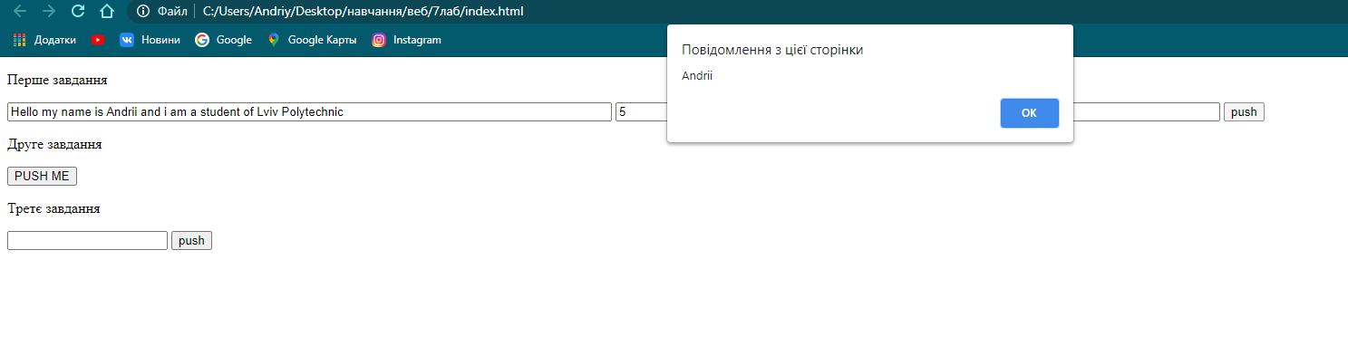

Друге завдання

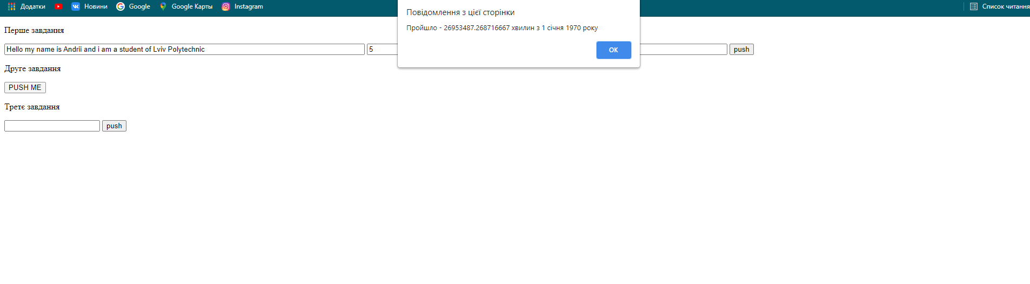

Третє завдання

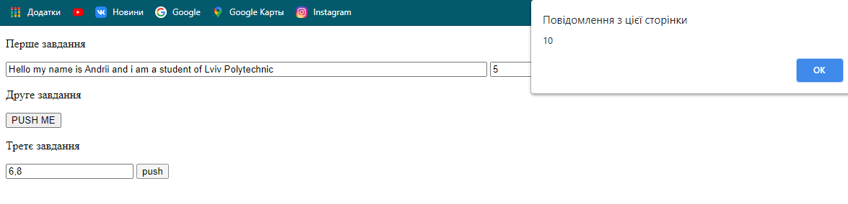

Висновок:

В результаті виконання даної лабораторної роботи я закріпив знання про роботу з рядками та числами в JavaScript та виконав індивідуальні завдання.

Міністерство освіти і науки України

Національний університет “Львівська політехніка”

Кафедра автоматизованих систем управління



**Звіт**

до лабораторної роботи №8

«РОБОТА ПОДІЯМИ ТА ФОРМАМИ У JAVASCRIPT з дисципліни»

**«Веб-технології та веб-дизайн»**

**Виконав:**

ст. гр. КН-203

Фурдас Андрій

**Прийняла:**

доц.каф. АСУ Федевич О.Ю.

**Львів 2021**

**Мета роботи** – оволодіти навичками роботи з подіями та формами засобами JavaScript

**Короткі теоретичні відомості**

Всі зміни, які відбуваються на Web-сторінки, пов'язані з роботою браузера або маніпуляціями користувача з клавішами миші або клавіатури, називаються подіями. Для вказівки дій, які необхідно зробити в зв'язку з появою того або іншої події, використовуються обробники подій. поні вказуються у вигляді назви події з додаванням префікса on.

підтримує наступні обробники подій, пов'язаних з роботою браузера:

* **onLoad** - викликається за події Load: завантаження web-сторінки;
* **onUnload** - викликається за події Unload: вивантаження Web сторінки при завершенні роботи зі сторінкою або при переході на іншу сторінку.

Подія Load часто використовується, коли необхідно виконати дії відразу після завантаження Web сторінки до виконання обробників пдругих подій.

Подія Unload використовується дуже рідко, оскільки вивантаження Web-сторінки скасувати вже не можна і будь-які дії не потрібні.

**Виконання лабораторної роботи**

Варіант-26

**Завдання 1**

Створити HTML сторінку. На сторінці є елемент (наприклад, ) зdiv>) з розмірами 100x100 px з червоною рамкою в 1 px). Написати JavaScript-код. Коли курсор код. При клацанні лівою кнопкою миші лівий верхній кут елемента з червоною рамкою переміщається в місцезнаходження курсора мишки;

**Завдання 2**

Створити HTML сторінку. На формі розташовано текстове поле, кнопку з написом «Шукати» та спадний список, який складається з назв 9 міст України . Написати JavaScript-код. В текстове поле необхідно ввести назву шуканого міста та натиснути на кнопку «Знайти». Після натискання на кнопку необхідно провести пошук серед міст спадного списку на відповідність введеному запиту. Якщо таке місто в списку є, то необхідно показати його в спадному списку, та вивести повідомлення з його номером в списку .Якщо місто відсутнє в списку, то вивести повідомлення про неможливість пошуку

**Результати виконання роботи**

Перше завдання

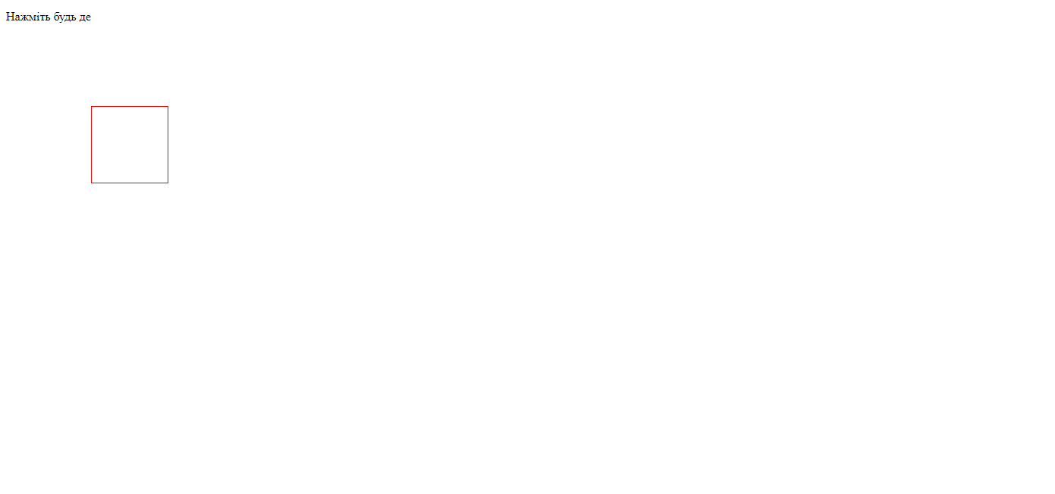

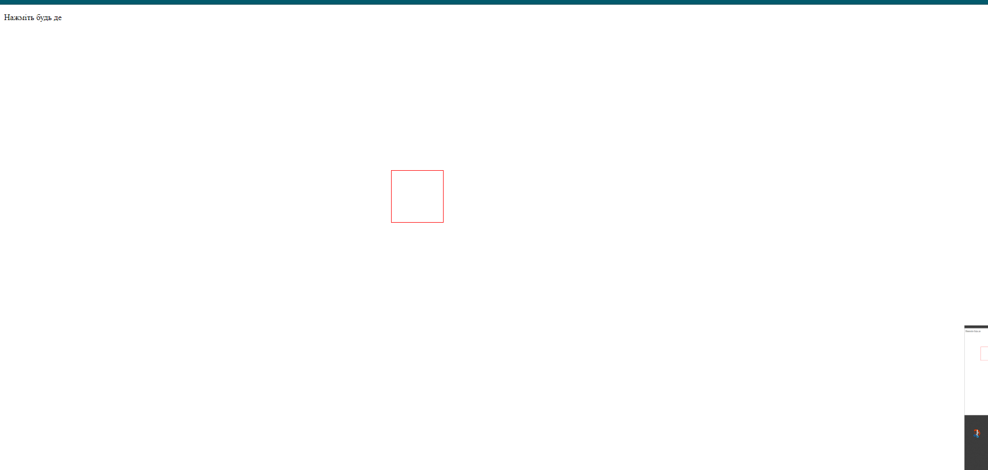

**Завдання 2**

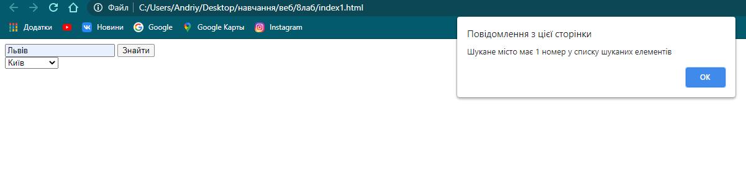

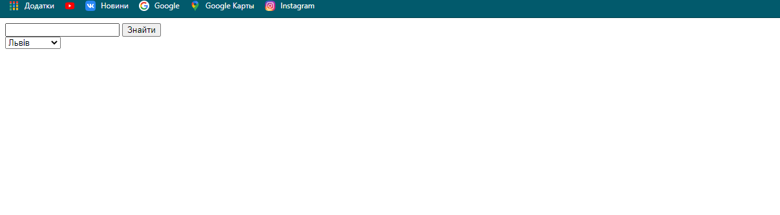

**Висновок:**

В результаті виконання даної лабораторної роботи я оволодів навичками роботи з подіями та формами засобами javascript та виконав індивідуальні завдання.